

Karjeras nedēļas 2021 izvērtējums

Tēma: Informācijas un komunikācijas tehnoloģiju (IKT) nozīme ikdienā un karjerā, tagadnes un nākotnes profesijās.

|  |  |  |  |  |  |
| --- | --- | --- | --- | --- | --- |
| Nr.  p.k. | Pasākums | Norises laiks | Izvērtējums | | |
| Pozitīvais (+) | Negatīvais (-) | Ieteikumi, atziņas |
| 1. | Tiešsaistes diskusija vecākiem “Tehnoloģijas ģimenē - draugs vai svešinieks?” | 11.10. 2021.  plkst.19.00 | * Interesanti, iedrošinoši stāsti. * Patika pieredzes stāsti * Ērta pieslēgšānās Optimāls diskusijas laiks. * Iepazinos ar citu vecāku pieredzi. * Ja ģimenē ir izrunāti noteikumi, tad tehnoloģijas ir draugs. * Tehnoloģijas noder bērna karjeras attīstībai. | * Vairāk tomēr domāts jaunāku klašu skolēnu vecākiem, ne vidusskolai. * Negāja saite, nevarēja pieslēgties. Ne visi vecāki izmanto facebook profile. * Pārāk ilga diskusija.   Par garu. | * Vairāk piemērus no dzīves. |
| 2. | Tiešsaistes diskusija jauniešiem “Iedvesmas stāsti - kā es nokļuvu IKT nozarē?” | 12.10.2021.  Plkst. 14.00-15.00 | * Patika stāstītais par karjeru ( kur, cik ilgi mācities?). * Jauna informācija par programmēšanas nozari. * Labi raksturoja profesijas būtību ( pozitīvais, negatīvais) * Interesanti pieredzes stāsti. Patika video ar 12. klases skolēniem un uzņēmumu. * Patika diskusija, jo varēja iepazīties ar vienu no šobrīd aktuālākajām profesijām darba tirgū. * Uzzināju kā es varu iekļūt IKT profesijā. * Uzzināju kas ir IKT. cik svarīga ir atbilstoša profesionālā izglītība. | * Daudz terminu, kurus iepriekš nezināja, tas traucēja uztvert tieššaistē stāstīto. * Pārāk gara diskusija. * Tas neinteresē, jo citi nākotnes plāni. * Attālinātā tikšanās. * Kavētas 2 mācību stundas. * Garlaicīga. * Neinteresanti. neatbilst 8.klasei. * Neintreseja gari stāstīja, pārāk sarežģīti | * Stāstīt vienkāršāk. Vairāk vizuāla materiāla. * Maz iesaistīti skatītāji – pamatā pasīvi vērotāji. * Īsāk un skaidrāk atbildēt, vairāk attēlus, grafikus. * Varbūt turpmāk šādu pasākumu nevajadzētu uzlikt kā obligātu visiem, bet tikai tiem, kuriem patiešām interesē. * Izdomāt kaut ko intresantu, jo jauniešiem nepatīk ilgstoši klausīties citu sarunas, viņi ir aktīvi. |
| 3. | Praktiska mācībstunda izmantojot ierakstu 7.-9. klašu skolēniem par programmēšanas radošo pusi. |  | * Jaunas programmas lietošana. Patika rakstīt kodu –veidot zīmējumu. * Iemācījos mazliet programmēt. * Patika strādāt ar Javascript. Patika zīmēt, atlikt koordinātes. | * Grūti rakstīt kodu – jābūt pacietīgam un precīzam. * Neuzmanība no paša puses traucēja sasniegt rezultātu. * Dažreiz negāja komandas, ko uzrakstīju. * Daudz svešu vārdu, informācijas. * Grūti līdzdarboties, ātri stāstīja. | * Vēl organizēt tādu nodarbību. * Varētu klātienē to darīt. * Vairāk rādīt piemērus. |
| 4. | Mācību priekšmetu stundas |  | * Matemātika – iemācījāmies izmantot programmu – ĢEOGEBRA, protam uzzīmēt dažādas figūras šajā programmā. * Vizuālā māksla - uzzinājām par profesijām, kur nepieciešami vizuālās mākslas pamati ( arī IKT izmantošana). * Daudz ko jaunu uzzināju. * Uzzināju kādu profesiju pārstāvji darbojas Saeimas namā. * Interesanti.   Lai veidotu reklāmu par kādu profesiju, vajadzēja iedziļināties un izprast to.   * Patika tas, ka ar datiem vieglāk var saprast informāciju, interesanti jautājumi. Paši bijām atbildīgie un interesati bija uzzināt rezultātus. * Patika darbs pie datora * Uzināju daudz vajadzīgas informācijas. * Bija interesanti uzzināt, kur var apgūt ar mūziku saistītas profesijas * Iepazinu vairākas jaunas profesijas, kas saistītas ar ITK | * Noguru * Uzdeva darbu mājās. * Neinteresants. * Nepatika tas, ka sākumā nesapratu, bet beigās tomēr sapratu un viss bija labi * Bija jāiet, jāaptaujā citas klases, jātrauce citiem stundas. | * Matemātikā noteikti izmantot šo programmu arī turpmāk. * Varēja būt interesantāk * Varēju pats būt radošāks. * Patika aptaujas. |
| 5. | Profesiju *dreskoda* dienas Balvu Valsts ģimnāzijā. |  | * Jauks piedzīvojums. * Bija jautri iejusties jaunos tēlos, neaizmirstamas emocijas. * Man patika, nekas daudz nemainījās, bet kaut kā visa nedēļa pozitīva. |  |  |

Informāciju apkopoja

Balvu novada Izglītības, kultūras un sporta pārvaldes

pedagoģe- karjeras konsultante Lidija Ločmele

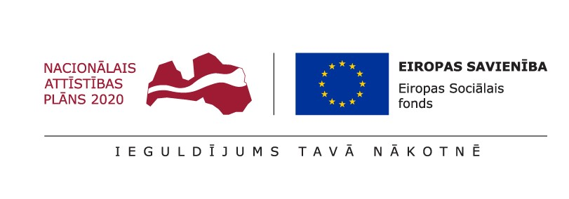

Aktivitātes tika īstenotas programmas “Izaugsme un nodarbinātība” 8.3.5. specifiskā atbalsta mērķa "Uzlabot pieeju karjeras atbalstam izglītojamajiem vispārējās un profesionālās izglītības iestādēs" projekta Nr. 8.3.5.0/16/I/001 “Karjeras atbalsts vispārējās un profesionālās izglītības iestādēs” ietvaros.